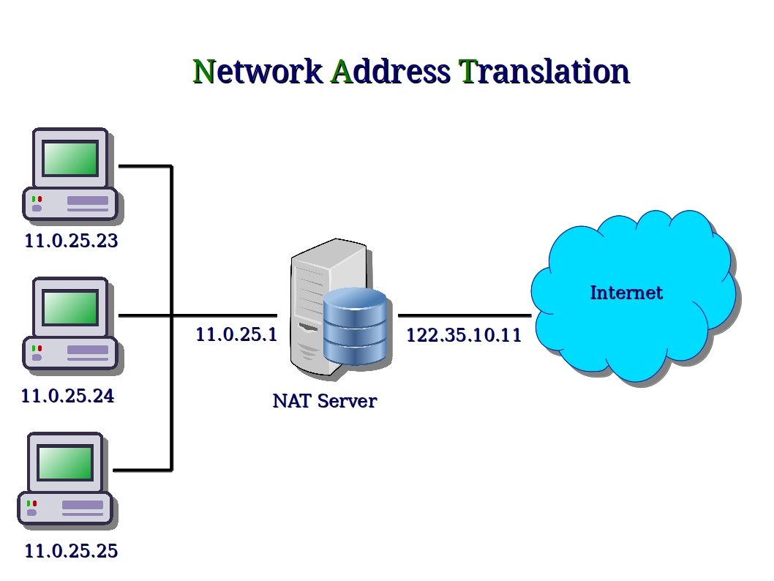

Jaringan komputer merupakan sebuah kumpulan dari beberapa computer yang saling terhubung melalalui protocol kompunikasi untuk berbagi sumber daya dan informasi. Jaringan komputer memiliki strukturnya sendiri, ada bagian-bagian yang membuat sebuah jaringan komputer itu terbentung diantaranya adalah komputer, kabel untuk menghubungkan, dan ada juga yag namanya NAT.



**Pengertian, Fungsi, dan Cara Kerja NAT dalam Jaringan**

Setiap computer yang akan kita gunakan untuk browsing di ineternet, maka computer tersebut harus memiliki sebuah alamat ip yang sudah terdaftar melalui Internet Service Provider (ISP). Alamat yang bisa digunakan oleh public (pengguna computer) semakin sedikit jumlahnya, dan semakin terbatas.

Karena jumlahnya yang semakin terbatas ini, hadirlah yang namanya NAT atau Network Address Translation. NAT ini hadir untuk menangani masalah jumlah IP yang semakin sedikit, selain itu NAT juga memiliki banyak fungsi dan keunggulan yang bisa didapatkan banyak orang. Diantara kalian pasti ada yang masih asing dengan yang namanya NAT, kali ini saya akan memberikan sebuah ulasana mengenai *pengertian, fungsi, dan cara kerja NAT dalam jaringan komputer.*Jadi bagi kalian yang belum paham silahkan simak baik-baik.

**Pengertian NAT**

NAT atau *Network Address Translation*adalah sebuah system yang digunakan untuk menggabungkan lebih dari satu buah computer untuk dihubungkan ke dalan sebuah jaringan internet dengan hanya menggunakan alamat IP. Oleh sebab itu, setiap computer yang ada dalam NAT saat berselancar di interent akan memiliki sebuah alamat IP yang sama apabila dilacak. Sebuah alamat IP pada jaringan local akan ditranslasikan oleh NAT terlebih dahulu untuk bisa mengakses IP public di dalam jaringan computer. Sebelum melakukan instalasi ini, maka para pengguna tidak bisa terhubung internet.

Banyak orang yang meiliki pendapat bahwa NAT itu mirip seperti proxy server, yang membedakan adalah pada proxy server menyediakan sebuah mekanisme caching, tidak seperti NAT. Sehingga dengan menggunakan NAT, kita bisa mengakses halaman web sebanyak mungkin tanpa ada batasan jumlah web yang bisa kita akses.

Banyak pengguna dari NAT yang memanfaatkan system ini. Hal ini mungkin karena semakin sedikitnya ketersediaan alamat IP yang bisa didapatkan, kemudian membutuhkan keamanan lebih,banyak juga yang menggunakan NAT karena dirasa lebih fleksibel dalam melakukan administrasi jaringan, karena system NAT ini dibuat untuk menyederhanakan alamat Ip dan juga untuk melindunginya.

**Jenis-Jenis NAT**

NAT memiliki beberapa jenis, sekitar 4 jenis, yaitu NAT statis, kemudian NAT dinamis, kemudian overloading, dan juga overlapping.Berikut ini akan saya jelaskan perbedaan dari keempat jenis NAT ini.

**#1. NAT Statis**

Jenis NAT ini berkerja dengan cara menerjemahkan semua alamat IP yang tadinya belum terdaftar menjadi alamat IP yang sudah terdaftar. NAT jenis ini banyak digunakan untuk computer yang ingin diakses melalui luar. NAT statis bisa dibilang pemborosan dalam penggunaan alamat IP yang sudah didaftarkan, karena pada setiap komputer akan dipetakan untuk satu alamat IP yang terdaftar, sehingga apabila semakin banyak computer yang didaftarkan, maka semakin sedikit alamat IP yang masih bisa digunakan.

NAT statis juga memiliki kekurangan lain yaitu, keamanannya yang kurang dibandignkan dengan NAT jenis dinamis. Hal ini karena pada setiap computer memiliki alamat IP nya sendiri, sehingga hal ini menyebabkan meningkatnya resiko penyusup untuk masuk ke dalam jaringan private yang lebih besar lagi.

**#2. Nat Dinamis**

Sedangka untuk NAT jenis ini berbeda dengan NAT statis, NAT dinamis bekerja dengan cara mendaftarkan beberapa computer ke dalam satu buah kelompok alamat IP yang terdaftar yang sama. Oleh karena itu, nantinya aka ada beberapa computer yang memiliki alamat IP yang sama dengan computer yang lain yang terdaftar. NAT dinamis memiliki keuntungan yaitu saat kita berselancar di internet kita akan lebih aman.

Para penyusup yang ingin menembus computer kalian yang menggunakan system NAT jenis dinamis, maka penyusup itu akan mengalami hambatan dan kesulitan. Hal ini karena alamat IP yang dialokasikan selalu berubah pada setiap computer secara dinamis. Meskipun aman, NAT dinamis juga memiliki kekurangan yaitu apabila semua alamat IP sudah penuh dan sudah terpakai semua, maka apabila menambahkan computer lagi, computer tersebut tidak akan bisa terhubung ke jaringan internet melalui NAT.

**#3. Overloading NAT**

NAT jenis ini memungkinkan sebuah client untuk terhubung ke sebuah alamat IP public, tapi pada port yang berbeda dan berlainan. Oleh karena itu saat NAT ini menerima sebuah permintaan dari client supaya dihubungkan ke server, NAT tersebut akan menentukan port dan nomor IP untuk client tersebut. Keuntungan menggunakan NAT ini adalah meskipun sebuah alamat IP sudah dipakai, namun masih tetap bisa digunakan oleh computer atau client lain karena memiliki beberapa port yang berbeda.

**#4. Overlapping NAT**

Yang terakhir adalah NAT overlapping, NAT ini dapat melakukan penerjemahan dengan melalui dua arah, terutama jika ada nomor yang sama antara alamat IP local dan alamat IP public. Supaya tidak terjadi konflik pada jaringan, maka NAT akan mengubah alamat IP public menjadi alamt IP yang tidak ada dalam jaringan local.

**Fungsi NAT**

Setelah kalian paham dan mengetahui tentang pengertian serta jenis-jenis NAT yang ada, sekarang kalian akan belajar tentang apa fungsi dari sebuah NAT. Fungsi dari NAT bermacam-macam, berikut ini adalah beberapa fungsi dari NAT:

* Menghemat penggunaan alamat IP legal yang sudah disediakan oleh ISP.
* Meminimkan adanya penggandaan / duplikasi alamat IP dalam sebuah jaringan.
* Menghindari proses pengalamatan yang dilakukan kembali saat terjadi perubahan jaringan.
* Memudahkan untuk terhubung ke dalam jaringan internet.
* Meningkatkan keamanan terhadap sebuah jaringan.
* Performa yang lebih baik jika dibandingkan dengan alternative aplikasi seperti proxy.

Meskipun NAT ini memiliki banyak kelebihan, tentunya kelebihan ini tidak akan terlepas dari kekurangan yang hadir didalamnya. NAT memiliki beberapa kekurangan yang mesti kalian ketahui seperti mengalami *delay switching*saat proses instalasi, kehilangan kemampuan untuk melacak alamat IP *end to end*, da nada juga beberapa kekurangan yang lain seperti aplikasi pihak ketiga yang menolak bekerja saat kita menggunakan NAT.

**Cara Kerja NAT**

Saat seorang client menggunakan NAT, client tersebut akan melalui beberapa proses sampai bekerja dengan baik, berikut ini adalah proses-prosesnya:

1. Pertama NAT akan menerima sebuah permintaan terlebih dahulu dari client yang berupa paket data, paket data tersebut ditujukan untuk server remote di internet.
2. Setelah itu NAT akan mencatat alamat IP dari client kemudian menyimpannya di dalam sebuah table translasi alamat. Kemudian setelah itu, alamat IP client ini dirubah menjadi alamat IP NAT, kemudian NAT akan mengirimkan sebuah permintaan terhadap server.
3. Setelah permintaan tersebut sampai kepada server, server akan merespon permintaan tersebut. Dari sudut pandang server yang menerima respon, yang terlihat adalah alamat IP NAT, bukan alamat IP dari client.
4. Setelah mengirm permintaan, permintaan tersebut dibalas oleh server dan dikirim ke NAT. Kemudian NAT akan melanjutkan mengirimkan ke alamat client.
5. Keempat proses tersebut dilakukan secara berulang kali, sehingga meskipun client tidak memiliki alamat IP public, client tetap bisa mengakses internet.